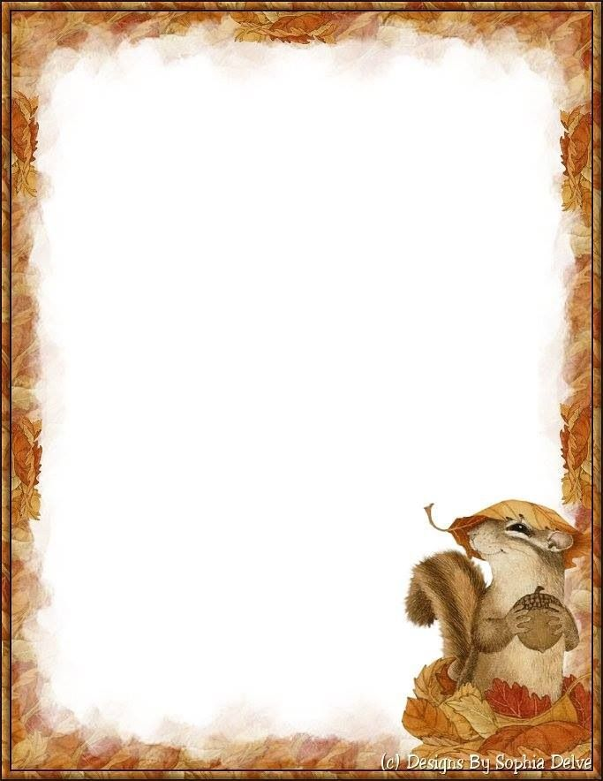
Рекомендации родителям по теме:
«Дикие животные наших лесов»

Расширяйте словарный запас детей:
существительные: белка, лиса, еж, заяц, волк, лось, медведь, рысь, рога, копыта, туловище, клыки, шерсть, грива, мех, иголки, шкура, пасть, лапы, брюхо, когти; лес, степь; берлога, логово, нора, дупло, пещера;
прилагательные: лохматый, косматый, пушистый, сильный, хитрый, колючий, быстрый, ловкий, бурый, зубастый, неуклюжий, косолапый, красивый, острые, полосатый, могучий, гибкий, неповоротливый, осторожный, хищный, бурый, пугливый, длинноухий;
глаголы: добывать, прыгать, рыскать, выть, рычать, пищать, реветь, охотиться, прятаться, учить, охранять, сосать, лязгать, лакомиться, плавать, зимовать, залегает, впадает (в спячку).

Дети должны знать:
- названия диких животных наших лесов: медведь, волк, лось, кабан, барсук, бобер, лиса, заяц, белка, еж, рысь;
- что дикие животные сами добывают себе еду, сами строят себе жилище;
- как называется жилище медведя (берлога), волка (логово), лисы (нора), белки (дупло);
- кто ещё из зверей живёт в норках (зайцы, кроты, мыши, суслики, хомяки);
- кто из зверей меняет цвет шубки (заяц, лиса), рога (лось, олень);
- различать названия частей тела животных и людей.

Учите детей отвечать на проблемные вопросы – Кто живёт в лесу? Как необходимо вести себя в лесу?
На вопросы познавательного характера: – Где живёт медведь? Для чего зайцам нужны волки? Как весной ведут себя дикие животные в лесу?

Поиграйте с детьми:

Игра «У кого — кто?»
У белки — бельчонок, бельчата,
у зайчихи — зайчонок, зайчата,
у лосихи — лосенок, лосята,
у слонихи — слоненок, слонята,
у лисы — лисенок, лисята,
у волчихи — волчонок, волчата,
у медведицы — медвежонок, медвежата.

Игра «Чей хвост, чья лапа?»
У лисы хвост — лисий,
лапы — лисьи,
морда — лисья,
у медведя - хвост медвежий,
лапы — медвежьи,
морда — медвежья,
у волка хвост - волчий,
лапы — волчьи,
морда — волчья,
у зайца хвост - заячий
лапы - заячьи,
морда - заячья.

Игра «Кто лишний и почему»

Белка, лиса, корова, волк (корова, так как остальные – дикие животные).
Ёжик, медведь, заяц, собака (собака, так как остальные – дикие животные).
Заяц, собака, корова, кошка (заяц, так как остальные – дом. животные).
Лиса, кошка, заяц, волк (кошка, так как остальные – дикие животные).
Лошадь, медведь, коза, собака (медведь, так как остальные – дом. животные).
Волк, собака, рысь, лиса, заяц (собака); лиса, волк, овца, белка (овца);
корова, заяц, кролик, лошадь (заяц).

Дидактическое упражнение «Назови ласково» (образование существительных с уменьшительно-ласкательными суффиксами в ед. и мн. числе) : белка – белочка лиса – лисичка заяц – зайчишка, зайчонок белка – бельчонок медведь – медвежонок волк – волчонок.

Дидактическое упражнение «Подбирать определения» : волк (какой?) – серый, зубастый, страшный, … медведь (какой?) – бурый, косолапый, неуклюжий, … лиса (какая?) – хитрая, пушистая, рыжая, … ёж (какой?) – колючий, маленький, … заяц (какой?) – длинноухий, пугливый, трусливый, маленький, …

Дидактическая игра «Кто где живёт?» (употребление именительного падежа сущ-х): в берлоге живёт (кто?) – медведь в норе живёт (кто?) – лиса в логове живёт (кто?) – волк в норке живёт (кто?) – ёжик в дупле живёт (кто?) – белка –
Дидактическое упражнение «Сравни животных с людьми» У человека — рот, а у животных – пасть. У человека — лицо, а у животных – морда. У человека — зубы, а у животных – клыки. У человека — живот, а у животных – брюхо. У человека — ногти, а у животных – когти. У человека — руки, а у животных – лапы.

Игра «Сравни животных»
Жираф и лошадь. Кто кого выше? Кто кого ниже?
Слон и медведь. Кто тяжелее? Кто легче?
Заяц и черепаха. Кто бегает быстрее? Кто двигается медленнее?
(Отвечать полным предложением. Например: черепаха двигается медленнее, чем заяц.)

Дидактическое упражнение «Составлять рассказ о диком животном по плану».
1) название;
2) где живет(нора, дупло, берлога и т.д.
3) внешний вид (размер, окраска,
отличительные признаки — у зайца короткий хвост, а у лисы длинный и т.п.);
4) жилище (берлога, нора, дупло ...);
6) как добывает корм;
8) чем питается;
10) как называются его детеныши.

Это лиса, дикое животное. Лиса-хищница, охотится на мышей, птиц,
зайцев. Лиса-животное среднего размера. У нее небольшое
стройное тело, голова с острой мордочкой и острыми ушами,
быстрые ноги и пушистый хвост. Тело лисы покрыто густой
рыжей шерстью. Жилище лисы- нора. Ее детеныши-лисята.
Источник:https://infourok.ru/

